INFORMACJA
PRASOWA

15 PAŹDZIERNIKA 2018

NOWI EKSPERCI W DZIEDZINIE TECHNOLOGII I DESIGNU W JURY I ZESPOLE MENTORÓW KONKURSU LEXUS DESIGN AWARD 2019

- Tegoroczna edycja konkursu Lexus Design Award ma wyjątkowo zróżnicowane zespoły jurorów i mentorów, w skład których wchodzą wybitni przedstawiciele świata sztuki, designu i technologii.
- Lexus podkreśla znaczenie wykorzystania technologii do promowania innowacji i kreatywności, zapraszając nowatorów takich jak wiodący projektant i inwestor branży technicznej John Maeda, szef działu Computational Design + Inclusion w firmie Automattic.
- Listę tegorocznego zespołu mentorów uzupełniają japoński architekt Shohei Shigematsu oraz Jessica Rosenkrantz, współzałożycielka Nervous System i osobistość designu generatywnego.
- Mentorzy, wśród których będzie również niedawno zaproszony do tego grona Sebastian Wrong, spotkają się z finalistami konkursu LDA na początku przyszłego roku w Nowym Jorku, dostarczając im inspiracji i porad przy tworzeniu prototypów ich projektów, które zostaną zaprezentowane na wystawie Lexusa podczas Mediolańskiego Tygodnia Designu w kwietniu 2019 r.
Lexus International ma przyjemność poinformować, że do grona jurorów konkursu Lexus Design Award 2019 dołączył autorytet w dziedzinie technologii John Maeda. Maeda, należący do liderów konwergencji designu i technologii, kieruje działem Computational Design and Inclusion w firmie Automattic, zajmującej się rozwojem platform publikacyjnych. Maeda dołącza do trójki dotychczasowych jurorów, którymi są wybitny architekt Sir David Adjaye, Starsza Kurator ds. Architektury i Designu w nowojorskim Muzeum Sztuki Nowoczesnej Paola Antonelli oraz prezes Lexus International Yoshihiro Sawa.
Do niedawno zaproszonego grona mentorów Sebastiana Wronga dołączy dwójka kolejnych: pionierka designu generatywnego i współzałożycielka studia designu Nervous System Jessica Rosenkrantz oraz partner wiodącej w świecie firmy architektonicznej OMA Shohei Shigematsu.
Zainaugurowany w roku 2013, organizowany we współpracy z designboom projekt Lexus Design Award to międzynarodowy konkurs designu, mający na celu wspieranie i wychowywanie młodych designerów, którzy wykorzystują swą kreatywność do rozwiązywania codziennych problemów i budowania lepszej przyszłości dla ludzi i społeczeństwa. W tym roku spośród zgłoszeń z całego świata zostanie wybrana szóstka finalistów, którzy dysponując budżetem w wysokości 3 milionów jenów (ponad 25 tys. USD) pod opieką mentorów zbudują działające prototypy swych projektów. Prototypy te prezentowane będą następnie na wystawie Lexusa podczas Mediolańskiego Tygodnia Designu* w kwietniu 2019 r. Zgłoszone prace oceniane będą pod kątem przewidywania przyszłych potrzeb ludzi i społeczeństwa. Projekty będą również musiały wykazywać się nowatorstwem i oryginalnością, a także przyciągać uwagę odbiorców.
Biorąc udział w warsztatach i osobistych konsultacjach z czwórką mentorów, finaliści będą mogli doświadczyć swej obecności na globalnej scenie. Porady mentorów, poparte ich doświadczeniem i zawodowymi sukcesami, dadzą nowej generacji designerów cenną wiedzę nie tylko w zakresie projektowania, ale i biznesowej realizacji własnych pomysłów.
Zgłoszenia udziału w konkursie Lexus Design Award 2019 będą przyjmowane do 28 października 2018. Finalistów konkursu wyłoni w grudniu elitarny zespół jurorów, a szóstka obiecujących designerów zostanie przedstawiona w styczniu 2019 r.
Więcej informacji można znaleźć na witrynie internetowej Lexus Design Award pod adresem LexusDesignAward.com
Oficjalne hashtagi: #LexusDesignAward;

* Największa na świecie wystawa designu, znana także jako Salone Del Mobile, prezentuje osiągnięcia designerów i marek w wielu różnych kategoriach, takich jak meble, moda i tekstylia.

PROFILE JURORÓW
SIR DAVID ADJAYE, ARCHITEKT / SZEF I ZAŁOŻYCIEL ADJAYE ASSOCIATES (LONDYN, NOWY JORK)  Sir David Adjaye, kawaler Orderu Imperium Brytyjskiego, jest szefem i założycielem firmy Adjaye Associates. Urodzony w Tanzanii jako syn emigrantów z Ghany, dzięki pomysłowemu wykorzystaniu materiałów i rzeźbiarskiej wyobraźni zyskał światową sławę jako architekt o artystycznej wrażliwości i wizjonerskiej kreatywności. Jego największy projekt do tej pory to zbudowane za 540 milionów dolarów Narodowe Muzeum Historii i Kultury Afroamerykanów Smithsonian Institute na National Mall w Waszyngtonie, którego otwarcie jesienią 2016 zostało uznane przez New York Times kulturalnym wydarzeniem roku. W roku 2017 uzyskał od królowej Elżbiety II tytuł szlachecki i został uznany przez magazyn TIME jednym ze stu najbardziej wpływowych ludzi roku. | 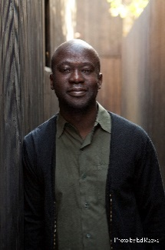
PAOLA ANTONELLI, STARSZA KURATOR DS. ARCHITEKTURY I DESIGNU MoMA, NOWY JORK  Paola Antonelli jest Starszym Kuratorem Architektury i Designu w Museum of Modern Art, a także dyrektorem MoMA ds. badań i rozwoju. Jej celem jest promowanie zrozumienia designu i jego roli w życiu i rozwoju świata. Zajmuje się badaniem wpływu designu na codzienne przeżycia, zwracając uwagę na często pomijane przedmioty i praktyki oraz połączenie designu, architektury, sztuki, nauki i techniki. Była kuratorem licznych wystaw, napisała wiele książek i wykładała na całym świecie, w tym na University of California w Los Angeles, Harvard Graduate School of Design oraz School of Visual Arts w Nowym Jorku. Obecnie pracuje nad wystawą XXII Triennale di Milano, „Broken Nature”, poświęconą przykładom designu i architektury mającym na celu naprawienie stosunku człowieka do przyrody, odtworzeniem galerii designu współczesnego po rozbudowie MoMA oraz serii programów wideo i VR zatytułowanej __&Design. | 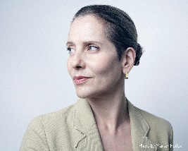
JOHN MAEDA, TECHNOLOG / SZEF DZIAŁU COMPUTATIONAL DESIGN + INCLUSION W FIRMIE AUTOMATTIC  John Maeda to amerykański biznesmen, lider konwergencji designu i technologii. Od 2016 roku kieruje działem Computational Design + Inclusion w firmie Automattic, a wcześniej był partnerem ds. designu w wiodącej firmie venture capital Kleiner Perkins Caufield & Byers (KPCB). Jest uznanym prelegentem i autorem książek takich jak „The Laws of Simplicity”, „Creative Code” i „Redesigning Leadership”. Jest absolwentem wydziału elektrotechniki i informatyki MIT, studiów MBA Uniwersytetu Stanowego Arizony, obronił doktorat na Uniwersytecie Tsukuba w Japonii. Był członkiem Rady Doradców Technicznych Google Advanced Technology + Projects Group oraz Rady Globalnej Agendy Nowych Modeli Rozwoju Światowego Forum Ekonomicznego. Był także doradcą Johna Donahoe, dyrektora generalnego eBay Inc. Przed rozpoczęciem pracy w biznesie, Maeda był profesorem MIT Media Laboratory i szesnastym prezesem Rhode Island School of Design. | 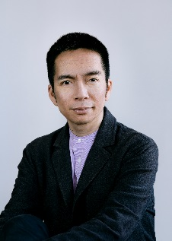
YOSHIHIRO SAWA, PREZES LEXUS INTERNATIONAL  Yoshihiro Sawa zajmuje się innowacjami w projektowaniu samochodów od ponad trzydziestu lat. Jest wizjonerem z korzeniami w praktyce, uznanym liderem w swojej dziedzinie. Sawa od dziesięcioleci uczestniczy w projektowaniu lepszych i piękniejszych samochodów, wykorzystując swą unikalną wiedzę do tworzenia harmonii formy i funkcjonalności. Doświadczenie zdobyte w różnorodnych dziedzinach, od projektowania inżynierskiego, przez design po rozwój produktów, daje mu całościowe spojrzenie na sztukę budowania samochodów. Wykorzystując te możliwości, Sawa pomaga Lexusowi realizować obietnicę zapewniania klientom wyjątkowych doznań, płynących z natchnionego designu, nieustającego nowatorstwa i wyjątkowych osiągów. | 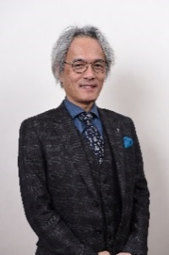

PROFILE MENTORÓW
JESSICA ROSENKRANTZ, WSPÓŁZAŁOŻYCIELKA I DYREKTOR KREATYWNA NERVOUS SYSTEM
Jessica Rosenkrantz jest artystką, designerką i programistką. W roku 2007 współtworzyła Nervous System, gdzie obecnie jest dyrektorem kreatywnym. W swych pracach eksploruje możliwości wykorzystania symulacji naturalnych procesów w designie dla tworzenia wyjątkowych, jednostkowych produktów za pomocą sterowanej cyfrowo produkcji maszynowej. Studiowała biologię i architekturę na MIT i Harvard Graduate School of Design. Od roku 2016 wykłada design na MIT.
Jej projekty były przedstawiane przez szeroką gamę mediów takich jak WIRED, New York Times czy Guardian i są prezentowane na stałych wystawach Museum of Modern Art, Cooper–Hewitt, Smithsonian Design Museum oraz Museum of Fine Arts w Bostonie.

SHOHEI SHIGEMATSU, PARTNER I DYREKTOR OMA NEW YORK  Shohei Shigematsu jest Partnerem firmy architektonicznej OMA i dyrektorem jej nowojorskiego oddziału. Sho ma swym dorobku wiele projektów związanych z kulturą, w tym Milstein Hall dla Cornell University, rozbudowę Quebec National Art Museum, Faena Forum w Miami Beach i wystawę kostiumów w Met. Obecnie jest zaangażowany w szereg projektów z różnorodnych dziedzin, od rozbudowy Albright Knox Art Gallery i New Museum w Nowym Jorku oraz wystawę historii Dior w Denver Art Museum, po dwa biurowe wieżowce w Japonii i trzy wieżowce mieszkalne w USA – w Nowym Jorku, San Francisco i Miami. | 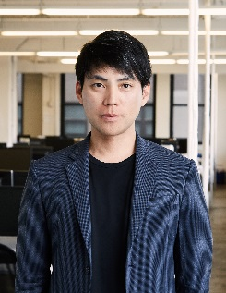
SEBASTIAN WRONG, DYREKTOR DS DESIGNU, ESTABLISHED & SONS  Urodzony w Londynie Sebastian Wrong, dyrektor ds. designu w Established & Sons i wielokrotnie nagradzany designer produktów, ma za sobą 18 lat doświadczeń w dziedzinie współpracy z przemysłem. Sebastian studiował rzeźbę w Norwich School of Art, a następnie w 2001 roku założył swą pierwszą firmę. Zajmując się zarówno kreatywną stroną designu, jak i wdrażaniem projektów do produkcji, zgromadził imponujące zasoby doświadczenia i wiedzy, które przekazywał studentom programów podyplomowych w londyńskim Royal College of Art oraz ECAL w Szwajcarii. Jako designer stworzył szereg docenianych przez krytyków i odnoszących komercyjne sukcesy produktów dla wiodących w świecie marek, a jego portfolio obejmuje m. in. projekty mebli, oświetlenia i akcesoriów oraz wystaw. Jako przedsiębiorca zajmujący się produkcją współpracował z wieloma osobistościami współczesnego designu. | 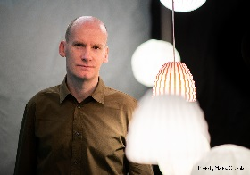
INFORMACJE O LEXUS DESIGN AWARD
Uruchomiony w 2013 roku program Lexus Design Award to międzynarodowy konkurs designerski, skierowany do początkujących twórców z całego świata. Jego celem jest rozwijanie pomysłów służących społeczeństwu przez wspieranie twórców, których prace mogą pomóc tworzyć lepszą przyszłość. Konkurs daje szóstce finalistów możliwość pracy nad stworzeniem prototypów pod kierunkiem uznanych w świecie designerów, a następnie prezentacji swoich dzieł podczas jednej z najważniejszych imprez w branży designerskiej.

